**ЗАДАЧА**

В мировой системе координат XYZ задан Δ ABC :

A(7,0,0), B(0,-10,0), C(0,0,20).

Положение камеры (наблюдателя) определяется координатами:

, , .

Построить изображение фигуры в области окна Windows с координатами:

* левый верхний угол – (100, 50);
* правый нижний угол – (500, 350).

XE

ZE

YE

A

X

Z

Y

B

C

Камера

YW















YE

XW

XE



**Решение в MathCad**

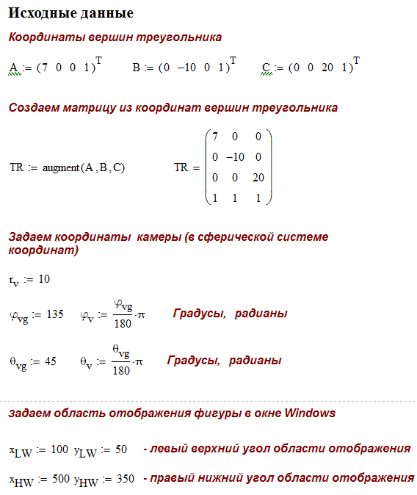

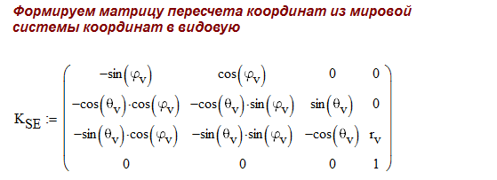

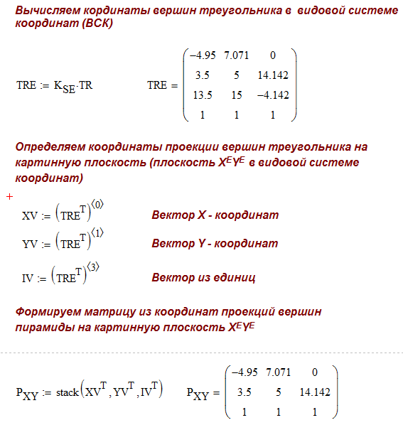

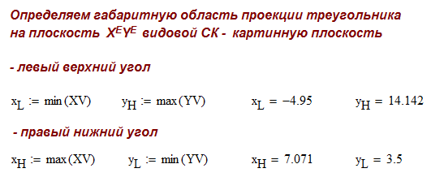

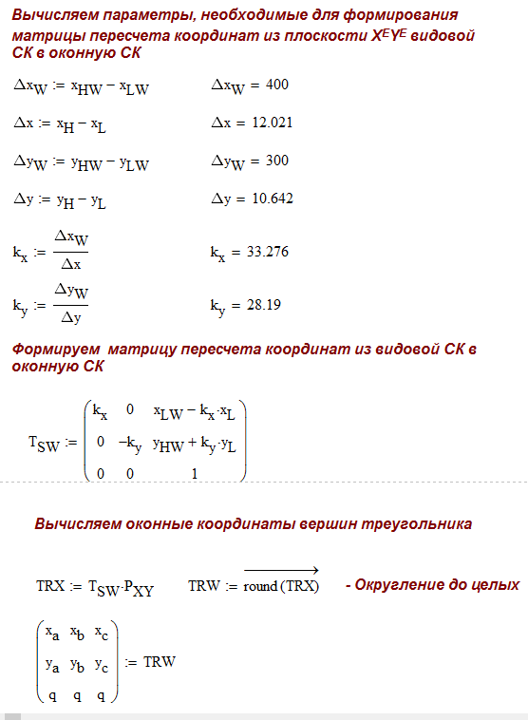

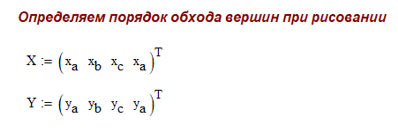

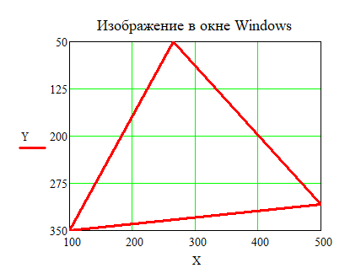

Установка границ по осям X и Y

